[眼花缭乱！吉林大学第二医院论文多图重复，学术真实性成焦点](https://mp.weixin.qq.com/s?__biz=MzkyNTc2OTI4Mw==&mid=2247492922&idx=4&sn=fd55da627072c96d2058a888bb608d9d)

[慧眼学术](javascript:void(0);)2025-04-21 16:11:56中国香港





**论文信息**

2018年8月， **吉林大学第二医院**在American Journal of Cancer Research期刊上发表一篇标题为“A novel circular RNA hsa_circ_0020123 exerts oncogenic properties through suppression of miR-144 in non-small cell lung cancer”**新型环状 RNA hsa_circ_0020123 通过抑制 miR-144 在非小细胞肺癌中发挥致癌特性**的论文被质疑。

第一作者：吉林大学第二医院 Danhua Qu（音译：曲丹华），Bingdi Yan

通讯作者：吉林大学第二医院 Tiangang Ma（音译：马天罡），Rui Xin（音译：信瑞）

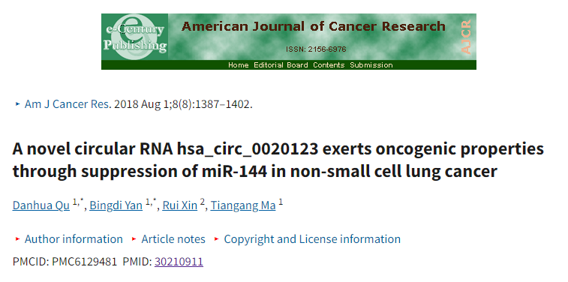

**质疑信息**

**2025年4月，Actinopolyspora biskrensis在 Pubpeer 论坛上发表评论：**

图 3 中的几幅图像似乎重叠了，有些是旋转后重叠的，如图所示。

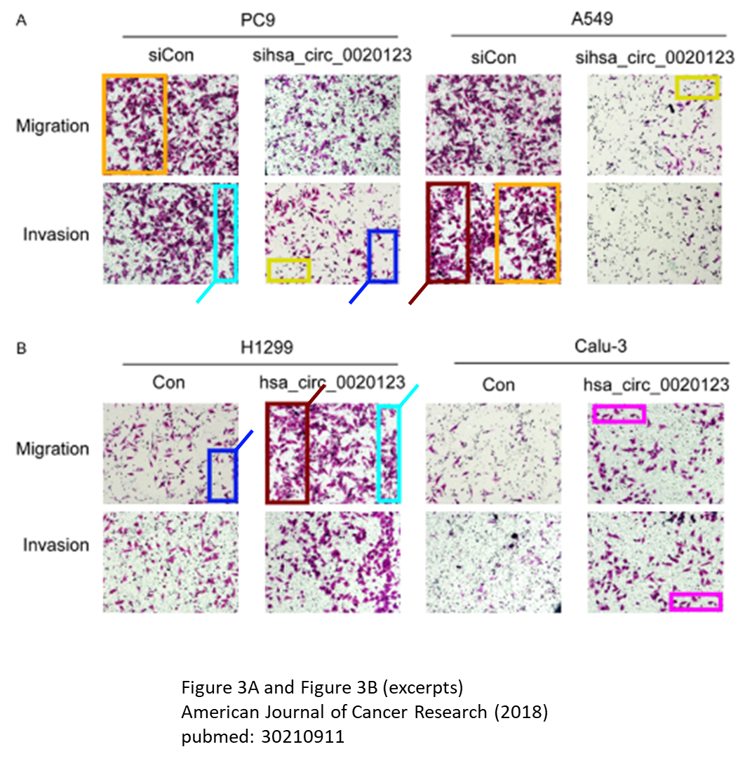

本文中的一些数字似乎也出现在另一篇论文中。似乎没有共同作者。

Figure 3B (excerpt). American Journal of Cancer Research (2018), pubmed: 30210911, discussed here:https://pubpeer.com/publications/E942A512F7CE5DE5D934BBFCE3E8B7

Figure 3B (excerpt), Bioscience Reports (2018) RETRACTED, doi: 10.1042/bsr20180882, discussed here:https://pubpeer.com/publications/5CF0E2C2649D291EC5F60509DBB788

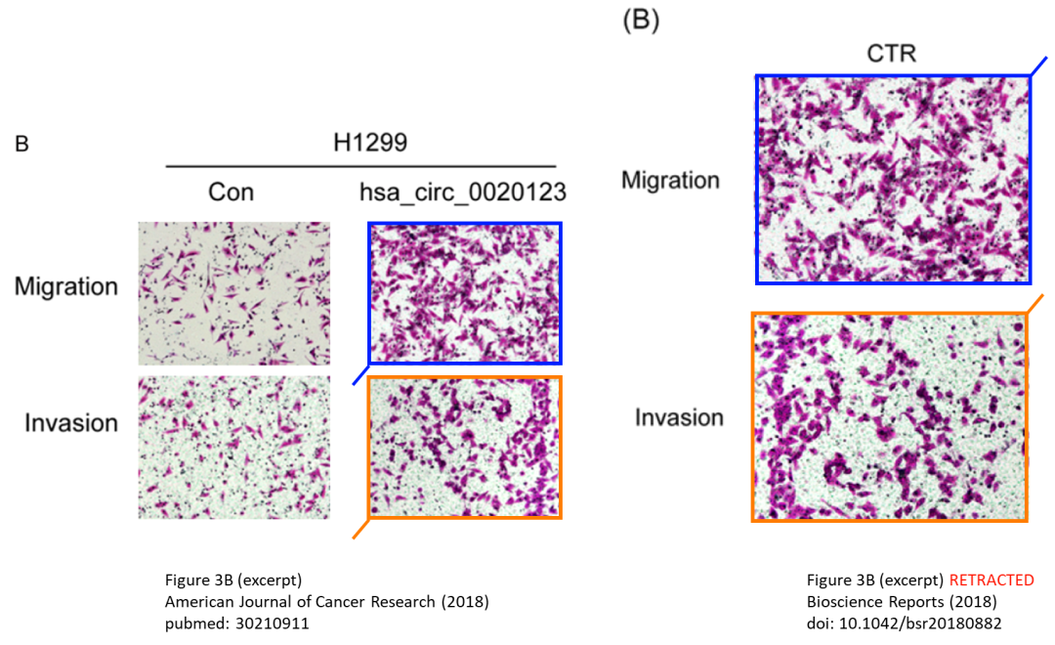

图 7D 中的一幅图像似乎也出现在另一篇论文中。似乎没有共同作者。

Figure 7D. American Journal of Cancer Research (2018), pubmed: 30210911, discussed here:https://pubpeer.com/publications/E942A512F7CE5DE5D934BBFCE3E8B7

Figure 5D, Journal of Experimental & Clinical Cancer Research (2015), doi: 10.1186/s13046-015-0229-3, discussed here:https://pubpeer.com/publications/B7A1BCCA8F551ACF6C82D2255B4C0F

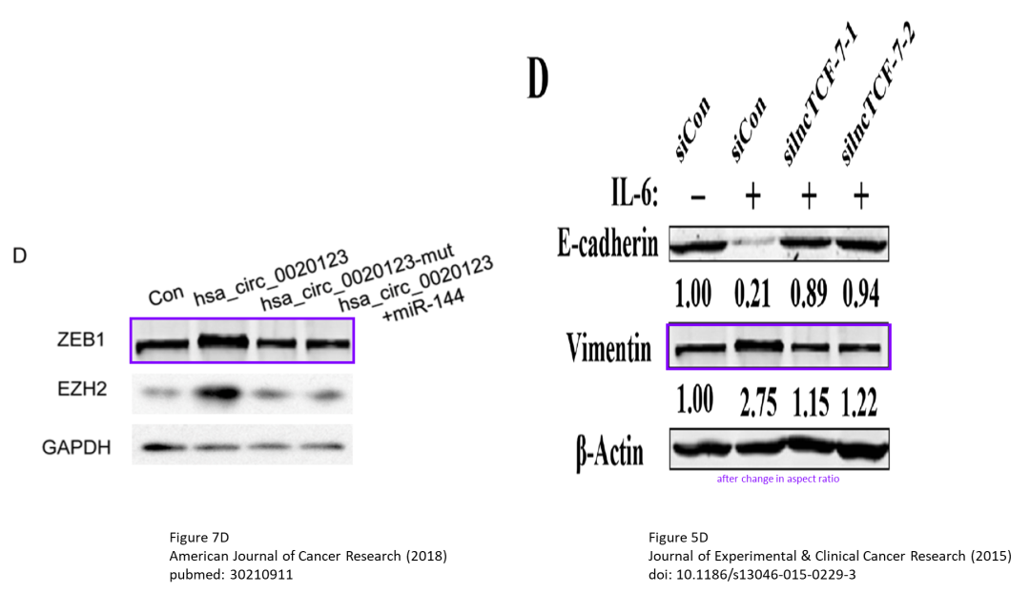

**经过慧眼学术再次查重后发现大量重复。（见下图）**

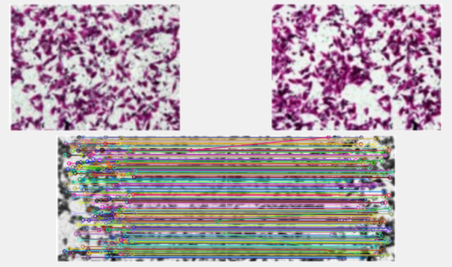

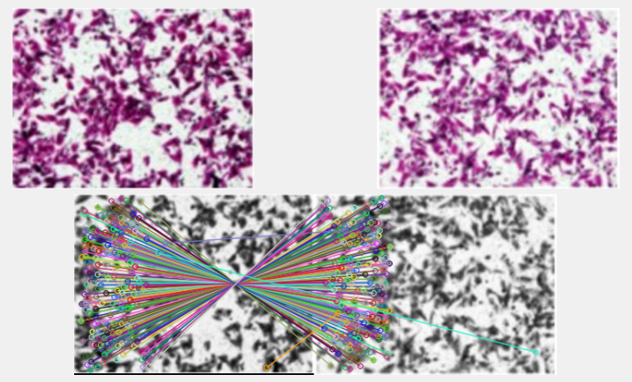

消息来源：

https://pubpeer.com/publications/E942A512F7CE5DE5D934BBFCE3E8B7

声明：

若认为本内容侵犯您或者单位的权益，请速与我们联系并详述侵权情况。我们将依法快速处理，移除涉嫌侵权内容。

联系QQ   1729349097

**往期推荐:**

[引爆全网的学术不端克星神器！一键本地检测，全网最低价，再也不用担心图片误用和第三方图片造假的神器来啦](https://mp.weixin.qq.com/s?__biz=MzkyNTc2OTI4Mw==&mid=2247484961&idx=1&sn=d8a51a591fb0c959e88bc92de949b52c&scene=21#wechat_redirect)

[委员建议：将学术不端行为与其他造假行为一样入“罪”](https://mp.weixin.qq.com/s?__biz=MzkyNTc2OTI4Mw==&mid=2247491231&idx=1&sn=bf06908b0e9e428754f6000aee228d8e&scene=21#wechat_redirect)

[上海交通大学医学院附属新华医院妇产科研究：同一只小鼠跨组使用引发热议](https://mp.weixin.qq.com/s?__biz=MzkyNTc2OTI4Mw==&mid=2247491873&idx=1&sn=5a5a332536e5e553616a469db0ceaa34&scene=21#wechat_redirect)

[南京中医药大学附属医院放射科主任团队研究被指问题重重，多图重叠成焦点](https://mp.weixin.qq.com/s?__biz=MzkyNTc2OTI4Mw==&mid=2247491708&idx=2&sn=5338a9fdda1f2807a34fe1be499c78cf&scene=21#wechat_redirect)

[厦门大学附属翔安医院，宁波市医疗中心李惠利医院合作研究被指多处图片重叠与克隆](https://mp.weixin.qq.com/s?__biz=MzkyNTc2OTI4Mw==&mid=2247491914&idx=1&sn=f2421b6bcf3f228868d51e69904ab890&scene=21#wechat_redirect)